Segundo Medio – Física
Guía 5 – Espejos curvos I.
Profesor: Javier Cancino Henríquez
jacancin@uc.cl
FECHA DE ENTREGA: 27 DE MAYO (HASTA LAS 18:00 HRS)

Unidad I: El movimiento (Repaso)
Objetivo: Estudiar y caracterizar los espejos planos.
Nombre del alumno: ________________________________________

Formato de entrega:
- Deben enviar las respuestas, a más tardar el día miércoles 27 de mayo, hasta las 18:00 hrs, al mail iimediocervantino2020@gmail.com. También pueden subirlo al classroom del curso.
- Para tales efectos, les sugiero que escriban la respuesta en el archivo mismo, ya que facilita muchísimo la corrección y es más fácil para ustedes. De no poseer estos medios, pueden enviar una imagen, que debe respetar el formato.
- El nombre del archivo tiene que ser: ColegioCervantino_SegundoMedio2020_Fisica_ApellidosNombreAlumno. Por ejemplo, si hay un alumno llamado Juan Ramos Aliaga, el nombre del archivo debe ser ColegioCervantino_SegundoMedioBasico2020_Fisica_RamosAliagaJuan.
- En el asunto del mail, deben colocar Colegio Cervantino Física Primero Medio Guía 4 Nombre. En el mismo ejemplo, el nombre del archivo sería Colegio Cervantino Física Segundo Medio Guía 4 RamosAliagaJuan.
- No se considerarán trabajos que no respeten el formato.

- Introducción: Vamos de nuevo…
En la entrega anterior, vimos que los espejos son materiales que reflejan casi la totalidad de la luz que inciden sobre ellos. La regularidad en su superficie (son materiales extremadamente lisos) hace que los rayos incidentes se reflejen ordenadamente en ellos.
Los espejos planos, en particular, generan imágenes del mismo tamaño que el objeto.

- Espejos esféricos
Son aquellos espejos en los cuales, la superficie reflectante es una semiesfera, o sea, una porción (no necesariamente la mitad) de un cascarón esférico. Estos se subdividen en dos tipos: cóncavos y convexos.
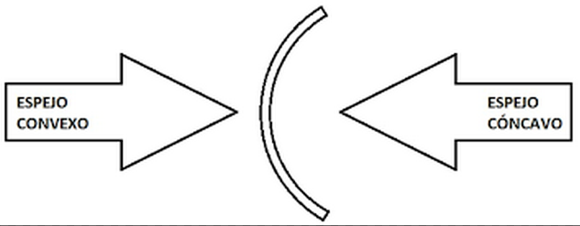
- Espejos cóncavos: son aquellos en los cuáles la superficie reflectante se encuentra en la cara interior del cascarón esférico que lo conforma.

- Espejos convexos: son aquellos en los cuáles la superficie reflectante se encuentra en la cara exterior del cascarón esférico que lo conforma.
Ahora aplico lo que aprendí:
- Explique qué diferencia existen entre los espejos cóncavos y los espejos convexos.
_________________________________________________________________________________________________________________________________________________________________________________________________________________________________________________________________________________________________________________________________________________________________________________________________________________________________________
Ilustración 1: esquema de lo que son los espejos cóncavos y convexos.
Si seguimos el mismo esquema que usamos con los espejos planos, lo siguiente sería estudiar el tipo de imágenes que forman. Debido a la curvatura que presentan, ese análisis es un poco más complicado y bastante más largo. Por lo tanto, necesitamos conocer este tipo de espejo.

- Elementos de un espejo curvo
Un espejo esférico tiene 4 elementos importantes que nos permite caracterizarlo.

- Eje óptico o principal: línea imaginaria que divide al espejo en dos partes iguales y que contiene a los tres puntos importantes en la caracterización de estos espejos.

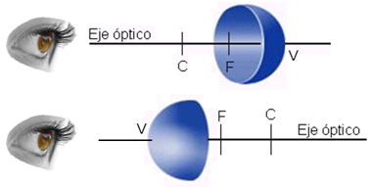
- Centro de curvatura (C): Corresponde al centro geométrico de la esfera de la cual se saca una porción para formar la semiesfera que genera al espejo. La distancia entre este punto y cualquier punto en la superficie esférica equivale al radio.
Ilustración 6: elementos de los espejos cóncavos (imagen superior) y convexos (imagen inferior).

- Vértice (V): punto de intersección entre el eje óptico y la superficie esférica.

- Foco (F): punto medio entre el centro de curvatura y el vértice.
Ahora aplico lo que aprendí:
- Tómese el momento de pensar y explique cuál es la importancia de conocer los elementos de un espejo curvo.
___________________________________________________________________________________________________________________________________________________________________________________________________________________________________________________________________________________________________________________________________________________________________________________________________________________________________________________________________________________________________________________________________________________________________________________________________________________

- Cuando estudiamos los espejos planos no vimos sus elementos, ¿por qué? Explique.
___________________________________________________________________________________________________________________________________________________________________________________________________________________________________________________________________________________________________________________________________________________________________________________________________________________________________________________________________________________________________________________________________________________________________________________________________________________

- Averigüe qué son los rayos notables y su importancia en el estudio de las imágenes que forman los espejos esféricos.
________________________________________________________________________________________________________________________________________________________________________________________________________________________________________________________________________________________________________________________________________________________________________________________________________________________________________________________________________________________________________________________________________________________________________________________________________________________________________________________________________________________________________

Cuando envíe su mensaje, deberá verse de la siguiente forma:

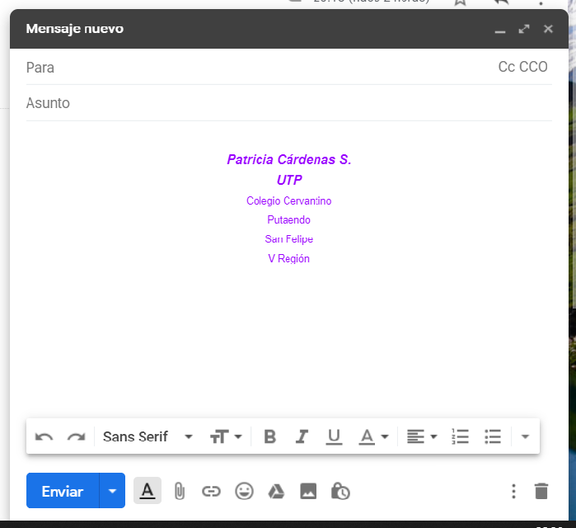
ColegioCervantino_SegundoMedio2020_Fisica_RamosAliagaJuan (44K) x

[Escriba una cita del documento o el resumen de un punto interesante. Puede situar el cuadro de texto en cualquier lugar del documento. Use la ficha Herramientas de dibujo para cambiar el formato del cuadro de texto de la cita.]
Colegio Cervantino Física Segundo Medio Guía 5 RamosAliagaJuan.

jacancin@uc.cl.

